|  |  |  |
| --- | --- | --- |
| **文件状态**  **[ ] 草稿**  **[ ] 讨论稿**  **[√] 正式发布** | **文件编号** |  |
| **文档类型** |  |
| **版 本** |  |
| **作 者** |  |
| **完成日期** |  |

项目名称：山东省企业就业失业数据采集系统

文档名称：软件需求规格说明书

文档修订

|  |  |  |  |
| --- | --- | --- | --- |
| **版本** | **日期** | **更改人** | **描述（注明修改的条款或页）** |
|  |  |  |  |
|  |  |  |  |
|  |  |  |  |
|  |  |  |  |
|  |  |  |  |
|  |  |  |  |

批准人签字

|  |  |  |
| --- | --- | --- |
| **职务** | **姓名** | **日期** |
| (项目经理、客户) |  |  |
|  |  |  |
|  |  |  |
|  |  |  |
|  |  |  |
|  |  |  |
|  |  |  |
|  |  |  |
|  |  |  |
|  |  |  |
|  |  |  |
|  |  |  |
|  |  |  |
|  |  |  |
|  |  |  |
|  |  |  |
|  |  |  |
|  |  |  |
|  |  |  |
|  |  |  |

目录

1. **引言5**

1.1目的5

1.2 预期读者与建议5

1.3 范围5

1.4 流程需求6

1.5 术语6

1.6 参考文献6

**2 系统概述6**

2.1 系统功能列表6

2.2 系统功能图8

2.3 系统角色8

2.4 运行环境9

2.2 假设与依赖9

**3 系统特性10**

3.1企业10

3.1.1 备案信息10

3.1数据填报10

3.1数据查询11

3.1省11

3.2.1 企业备案11

3.2.1 报表管理12

3.2.2 数据汇总12

3.2.3 数据修改 12

3.2.4 取样分析12

3.2.5 取样分析12

3.2.6 图表分析13

3.2.7 数据查询与导出13

3.2.8 发布通知14

3.2.9 浏览通知14

3.2.10 系统管理15

**4 非功能性需求**16

4.1 性能需求16

4.2 安全性需求16

4.3 可用性需求17

4.4 用户文档17

**5外部接口需求**17

5.1数据接口17

5.1用户接口17

5.1硬件接口17

5.1软件接口18

5.1通信接口18

**6 附加需求**18

6.1 附加需求20-04-0118

### 1 引言

#### 目的

该文档首先给出了整个系统的整体的网络结构和功能结构的概貌，试图从总体架构上给出整个系统的轮廓，然后又对功能需求、性能需求和其它非功能需求进行了详细的描述。文档中所提供的文字与图片信息在详细准确地描述用户需求的同时，也为用户更容易理解这些需求的描述创造了条件。

该文档详尽说明了这一软件产品的需求和规格，这些规格说明是进行设计的基础，也是编写测试用例和进行系统测试的依据。同时，该文档也是用户确定软件功能需求的主要依据。

#### 预期读者与阅读建议

本文档的主要内容共分4部分：综合描述，系统特性、非功能性需求和外部接口描述。综合描述部分主要对系统的整体结构进行了大致的介绍；系统特性部分对系统的功能需求进行了大致的介绍；系统特性部分对系统的功能需求进行了详细的描述，是本文的主要部分；非功能性需求部分对非功能性需求进行了详细的描述；外部接口需求部分对用户界面、软件接口、硬件接口和通讯接口等进行了描述。

本文档面向多种读者对象：

1. 项目经理：项目经理可以根据该文档了解预期产品的功能，并据此进行系统设计、项目管理。
2. 设计员：对需求进行分析，并设计出系统，包括相应数据库的设计。
3. 程序员：对系统相关功能与非功能需求进行分析，开发系统。
4. 测试员：根据本文档编写测试用例，并对软件产品进行功能性测试与非功能性测试。
5. 用户：了解预期产品的功能和特性，并与分析人员一起对整个需求进行协商与讨论。
6. 其他人员：如部分领导，公司领导等可以据此了解产品的功能与特性。

在阅读本文档是，首先要了解产品的功能概貌，然后可以根据自身的需求对每一功能进行适当的了解

#### 范围

适用于业务需求提出者、需求分析人员、开发人员、测试人员以及其他相关利益人。

#### 流程需求

省部门创建企业账号；企业通过账号登录系统、补充企业基础信息，然后上报到省备案，备案后通过可以每月上报数据；每个月企业按省规定的时间上报本企业失业的情况，上报到省局，省局汇总后上报到部委，省局对上报的数据进行分析汇总并以图形的形式显示。

#### 术语

#### 参考文献

### 系统概述

#### 系统功能列表

|  |  |  |
| --- | --- | --- |
| 功能类别 | 功能名称 | 一般过程描述 |
| 企业 | 企业信息 | 修改企业基本信息 |
| 备案上报 |  |
| 数据填报 | 填报企业就业人数 |
| 数据查询 | 查询以往调查期数据状态 |
| 省 | 企业备案 | 查看各市已备案企业信息 |
| 企业查询 | 按需要对备案企业进行查询 |
| 报表管理 | 审核上报的数据并汇总上报 |
| 数据修改 | 修改企业上报数据 |
| 数据删除 | 删除历史数据 |
| 数据退回 | 退回上报数据 |
| 数据汇总 | 查询汇总表 |
| 数据导出 | 按报送期导出企业信息、企业报表等数据 |
| 数据查询 | 对全省已创建用户进行条件查询 |
| 多维分析 | 用多维方式分析全省企业岗位变动情况 |
| 图表分析 | 用图表方式分析全省企业岗位变动情况 |
| 发布通知 | 发布、删除通知信息 |
| 系统管理 | 设置上报时限、管理用户、监控系统运行情况 |

#### 系统功能图

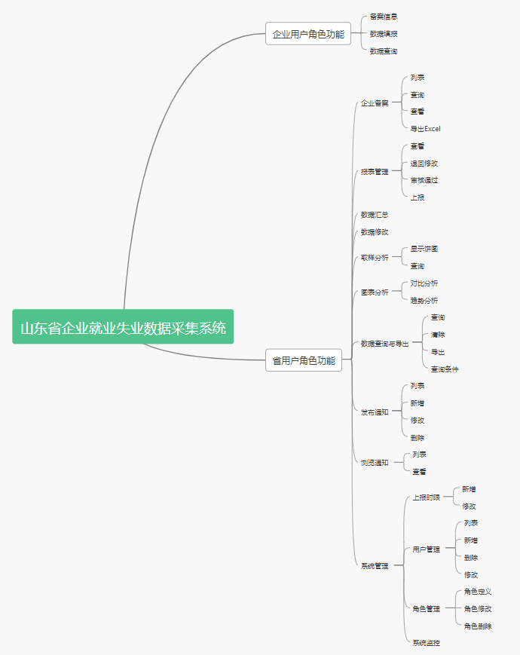

图2-1

#### 系统角色

##### 企业角色

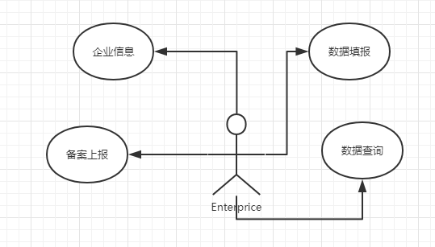

图2-2 用例图1

##### 省角色

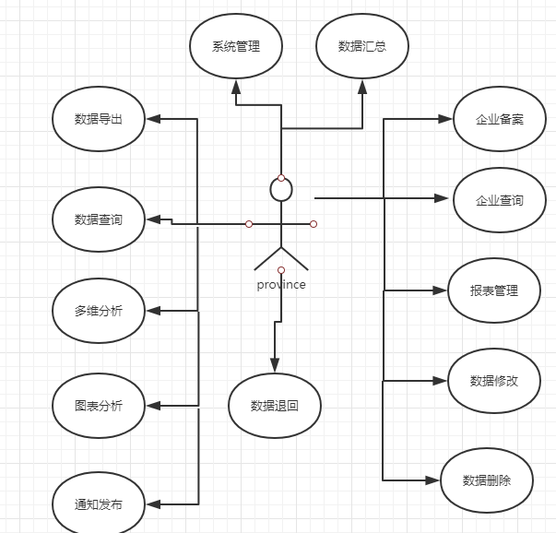

图2-3 用例图二

#### 2.4运行环境

#### 2.5假设与依赖

本项目是否能够成功实施，主要取决于以下的条件：

1. 省管理部门能够积极地与雅东配合，为了项目的开发和实施，在必要时对现有的业务流程进行合理的调整。
2. 省管理部门为雅东的调研、开发和实施提供必要的工作环境和系统运行环境，这些环境有助于雅东开展工作。
3. 省管理部门为雅东提供完整的功能和性能需求的资料，以便于雅东对其进行分析，从而形成完善的软件需求。
4. 省管理部门为软件系统的运行提供必要的且能够满足系统运行条件的硬件环境和通讯环境，不合适的硬件环境和通讯环境会影响系统的性能。
5. 雅东掌握先进的能够适用于该项目的技术，这是系统的性能是否优化和项目能否成功的保证。
6. 省管理部门和雅东具有相对稳定的项目团队，不稳定的团队将影响项目的进度和质量。

## 系统特性

### 3.1企业

#### 备案信息

#### 数据填报

**基本描述：**

企业用户填报当期采集数据。根据预先设定的模板在规定的时间范围内进行填报，填写完成后保存，确认无误后上报。

**数据说明：**

|  |  |  |
| --- | --- | --- |
| 数据项 | 必填 | 说明 |
| 建档期就业人数 | 是 | 填写初次将档时监测点就业人数 |
| 调查期就业人数 | 是 | 填写本次调查期当时的监测点就业人数 |
| 其他原因 | 是 |  |
| 就业人数减少类型 | 否 |  |
| 主要原因 | 否 |  |
| 主要原因说明 | 否 |  |
| 次要原因 | 否 |  |
| 次要原因说明 | 否 |  |
| 第三原因 | 否 |  |
| 第三原因说明 | 否 |  |

如果调查期数据小于建档期数据，就业人数减少类型和就业人数减少主要原因及说明必填。

就业人数减少类型包括：关闭破产、停业整顿、经济性裁员、业务转移、自然减员、正常解除或终止劳动合同、国际因素变化影响、自然灾害、重大事件影响、其他。

就业人数减少原因包括：产业结构调整，重大技术改革，节能减排、淘汰落后产能，订单不足，原材料涨价，工资、社保等用工成本上升，自然减员，经营资金困难，税收政策变化（包括税负增加或出口退税减少等），季节性用工，其他，自行离职，工作调动、企业内部调剂，劳动关系转移、劳务派遣。

#### 数据查询

**基本描述：**

查询以往调查期企业数据的状态。用户只能查询自己企业数据。基于一定的用户指定的条件进行查询，查询结果只可以浏览不可以导出。

**相关功能：**

查看以往调查期企业数据的状态

### 省

#### 企业备案

**基本描述：**

查看所有已备案企业的详细信息，但不可以修改。

**相关功能：**

1. 列表：显示所有已备案的企业。
2. 查询：根据调查期和地区的查询条件进行检索。
3. 查看：查看企业的详细信息。
4. 导出EXCEL：将当前的列表导出为EXCEL文件并保存在本地磁盘。

#### 3.2.2 报表管理

**基本描述：**

审核企业上报的数据并汇总上报到部级单位

**相关功能：**

1. 查看：查看企业上报的数据和报表。
2. 退回修改：将企业上报的数据和报表退回修改。退回修改时可以添加备注，标识退回理由。
3. 审核通过；将企业上报的数据和报表审核通过。
4. 上报：将企业上报的数据上报到部级单位。

#### 3.2.3 数据汇总

**基本描述：**

查看企业的汇总数据

**相关功能：**

统计：根据不同的调查期显示出企业的汇总数据

#### 3.2.4 数据修改

**基本描述：**

可以对有明显错误的企业数据进行修改。修改后的数据另外存储并不修改报送的原始数据。

**相关功能：**

对所选企业的数据进行修改，原始数据和修改日志要保留。

#### 3.2.5 取样分析

**基本描述：**

显示各市企业的数量和占比

**相关功能：**

1. 显示全省各市企业的数量和占比以及相应的饼图
2. 查询，根据地区的查询条件进行检索

#### 3.2.6 图表分析

##### 3.2.6.1 对比分析

**基本描述：**

使用折线图、表格形式对比两个调查期的企业岗位变动情况

**数据说明：**

分析指标包括：企业总数、建档期总岗位数、调查期总岗位数、岗位变化总数、岗位减少总数、岗位变化数量占比。

**相关功能：**

1. 查询分析，选择2个调查期、样本条件，选择分析方式：地区、企业性质、行业，输出报表和状图展示分析结果。

##### 3.2.6.2 趋势分析

**基本描述：**

使用折线图、表格形式展示多个连续调查期内的企业岗位变动情况

**数据说明：**

分析指标为：岗位变化数量占比。

#### 3.2.7 数据查询与导出

**基本描述**

对全省已创建账号进行条件查询

**相关功能**

1. 查询：按找相应的查询条件进行查询。
2. 清除：清除查询条件。
3. 导出：导出查询后数据。
4. 查询条件：单位名称、登陆账号、用户类型、所属地市、所属市县、所处区域、数据状态、单位性质、所属行业、起始日期、结束日期、统计月份、统计季度。

#### 3.2.8 发布通知

**基本描述：**

发布、删除通知信息

**权限相关：**

省用户

**相关功能：**

1. 列表：列出当前用户发布的所有通知信息。列表项包括：标题、发布时间。
2. 新增：新增一条通知信息。数据项包括：

|  |  |  |
| --- | --- | --- |
| 数据项 | 必填 | 说明 |
| 通知标题 | 是 | 50字以内 |
| 通知内容 | 是 | 2000字以内 |
| 发布时间 | 否 | 系统自动生成 |
| 发布单位 | 否 | 系统自动生成 |

1. 修改：选择一条通知，进行修改。数据项同新增。
2. 删除：删除一条通知信息。

增加需求：

在手机端平台上实现上述的相关功能。

#### 3.2.9 浏览通知

**基本描述：**

浏览查看通知信息。

**权限相关：**

企业、省用户使用。

**相关功能：**

1. 列表：列出当前用户和所有上级用户发布的所有通知信息。列表项包括：标题、发布时间。
2. 查看：查看通知信息。包括：通知标题，发布时间，通知内容。

增加需求：

在手机端平台上实现上述的相关功能。

#### 3.2.10 系统管理

##### 3.2.10.1 上报时限

**基本描述：**

新增或修改调查期。

**相关权限：**

省级用户使用

**相关功能：**

1. 新增：新增一个调查期。
2. 修改：修改已有的调查期的时间。

##### 3.2.10.2 用户管理

**基本描述：**

建立省和企业用户。

**相关权限：**

省级用户使用。

**相关功能：**

1. 列表：列出所有用户信息。
2. 新增：新增一条用户信息。同时为该用户分配角色。
3. 删除：删除用户信息。如有该用户上报的数据，则不能删除。
4. 修改：修改信息，界面同新增类似。

##### 3.2.10.3 角色管理

**基本描述：**

根据需要建立多种角色，不同角色对应不同功能。系统预定义一些角色。

**相关权限：**

省级用户使用。

**相关功能：**

1. 角色定义：定义新角色，分配功能权限。
2. 角色修改：修改角色的功能权限。
3. 角色删除：删除角色，如该角色已分配给用户，提示后删除角色和该角色与用户的关联关系。删除后需要为用户重新分配角色。

##### 3.2.10.4 系统监控

**基本描述：**

查看当前系统工作情况。包括CPU、内存、硬盘等信息和应用系统的一些信息。

**相关权限：**

省级用户使用

**相关功能：**

查看系统信息及当前系统使用情况

### 非功能性需求

#### 性能需求

1. 客户端一般响应时间（除报表统计、数据导入）不超过一秒钟
2. 报表统计时间不超过30秒。
3. 支持1000个企业信息的一次性导入，导入时间不超过300秒。
4. 支持3000名用户并发使用，并保证性能不受影响。

#### 安全性需求

1. 权限控制

根据不同的用户角色，设置相应权限，用户的重要操作都做相应的日志记录以备查看，没有权限的用户禁止使用该系统。

1. 重要数据加密

本系统对一些重要数据按一定的算法加密，如用户口令、重要参数等。

1. 数据备份

允许用户进行数据的备份和恢复，以弥补数据的破坏和丢失。

1. 记录日志

本系统应该能够记录系统运行时所发生的所有错误，包括本级错误和网路错误。这些错误记录便于查找错误原因。日志同时记录用户的关键性操作信息。

#### 可用性需求

1. 方便操作，操作流程合理。

尽量从用户角度出发，以方便使用本产品。

1. 支持没有计算机使用经验、计算机使用经验较少以及有较多计算机使用经验的用户均能方便地使用本系统。
2. 控制必录入项

本系统能够对必须录入的项目进行控制，是用户确保信息录入的完整。同时对录入项进行有效的统一的提示。

1. 容错能力

系统具有一定的容错和抗干扰能开，在非硬件故障或非通讯故障时，系统能保证正常运行，并有足够的提示信息帮助用户有效正确地完成任务。

1. 操作完成时有统一规范的提示信息。
2. 用户可自定义

为满足业务的不断变化，一些重要的参数应该可以灵活设置。

1. 联机帮助与操作指南。

#### 用户文档

同本软件一起发行的用户文档包括：

1. 安装手册： word格式文件。
2. 用户手册： word格式文件。
3. 在线帮助：HTML Help格式文件。

### 外部接口需求

#### 数据接口

实现与国家失业检测系统的数据交换。

#### 用户接口

无特殊要求

#### 硬件接口

服务器建议使用专业服务器

#### 软件接口

无特殊要求

#### 通信接口

无特殊要求

### 6 附加需求

6.1 需求变更20-04-01：用户于2020.4.1提出需求变更，要求在原有pc平台客户端的功能基上，增加实现手机移动端数据报送的功能。根据评审委员会发布的需求变更评审报告20-04-01中同意需求变申请表20-04-01中相关需求变化的决策，现在该需求规格所明书正式纳入用户希望增加手机移动端数据报送相关功能的需求。